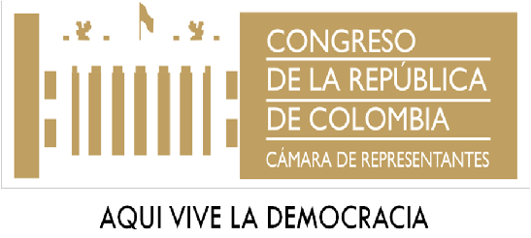

PROPOSICIÓN No. 18
-Aprobada-
(11 de septiembre de 2018)

Con ocasión de las recientes noticias y la polémica que se ha generado en los diferentes medios de comunicación, por las supuestas pérdidas que le han generado a 117 municipios del país los “Bonos de Agua”, también llamado “Plan Carrasquilla”, estructurados para financiar la construcción de los acueductos en los municipios colombianos, desígnese una Comisión Accidental encargada de hacer seguimiento a la ejecución de esos recursos y al avance en las obras de de infraestructura para dotación de agua y saneamiento básico en esos municipios.
Presentada por los HH.RR.:
MÓNICA MARÍA RAIGOZA MORALES, ADRIANA GÓMEZ MILLÁN, MARTHA PATRICIA VILLALBA HODWALKER, ALFREDO APE CUELLO BAUTE, WILMER LEAL PÉREZ, MARÍA JOSÉ PIZARRO RODRÍGUEZ Y LEÓN FREDY MUÑOZ LOPERA.
(Original firmado)

